РЕЗЮМЕ

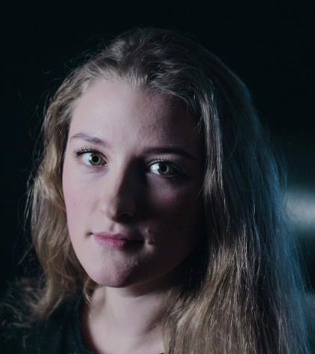
Гаврилюк Юлія

1995 р.н.
м. Київ
Контактний телефон: +380972863454
E-mail: havrilyukylia@gmail.com

Мета
- розвиток творчих навичок;
- розширення професійного кругозору;
- кар'єрний ріст та самоосвіта.

Освіта
Навчальний заклад: Київський національний університет імені Тараса Шевченка; Географічний факультет.
Освітній рівень: магістр

Досвід роботи

Центральна геофізична обсерваторія ім. Бориса Срезневського (1 рік 11 міс.)
Інженер 1 кат.

  - Робота з клієнтами, напрацювання клієнтської бази за допомогою усіх комунікативних засобів;
  - забезпечення зберігання інформації та інформації на технічних носіях;
  - виконання замовлення органів державної влади і управління, міністерств, відомств, підприємств і організацій багатьох галузей економіки України.

- Волонтерство у напрямках екології; збереження навколишнього середовища.

- Учасниця міжнародних конференцій: Air and Water Components of the Environment Conference; PannEx Workshop on the climate system of the Pannonian basin у Румунії.

Вміння та навики

- Володіння ПК на рівні впевненого користувача, робота із пакетом Microsoft Office; робота із ОС Android, Apple iOS
- Знання іноземних мов (англійська - Intermediate / Середній рівень);
українська та російська – вільно.

Додаткова інформація

- висока комунікабельність, робота на результат, без шкідливих звичок.

